Nome do Projeto | Código do Projeto | Preparado por | Versão Nº
<Informar o nome do projeto> | <Sigla do Projeto> | <Informe o nome de quem imprimiu e/ou fez o documento> | <Conforme formulário “Controle de Mudanças”>
Cliente | Contato | Telefone Contato | Data de Preenchimento
<Informe a Entidade que solicitou o projeto> | <Pessoa responsável por informações do Projeto> | <Telefone do contato> | <dd/mm/aaaa>  <Sugere-se inserir a data do Sistema>

PLANO DE TRABALHO

Execução das atividades previstas na Declaração de Trabalho do Projeto (SoW) - PDI
<Objeto do contrato da FPTI>
PLANO DE TRABALHO

- TÍTULO E PERÍODO DE EXECUÇÃO

Título do projeto
  Período de Execução
  Início | Término
Execução das atividades previstas na Declaração de Trabalho do Projeto (SoW) - PDI <Objeto do contrato> | Mês  Ano | Mês  Ano

INTRODUÇÃO

Este documento define o Plano de Trabalho para a execução das atividades descritas da Declaração de Tabalho do Projeto(SoW) – PDI <Objeto do contrato> a ser desenvolvido para a <Fundação Parque Tecnológico ITAIPU – Brasil, em conformidade com o <SoW elaborado pela FPTI>.
Através desta proposta apresentamos os custos envolvidos e cronograma de atividades para a execução do projeto.
<A FPTI está apoiando o desenvolvimento da <Cliente>do Projeto <Objeto do contrato> em consonância com o objetivo estratégico <n° xx do Cliente>, que também foca o domínio da tecnologia de...>
<O Projeto VE visa…>
<A FPTI por sua vez como espaço inovador e um agente de desenvolvimento da região trinacional, estará consolidando sua posição de vanguarda, cumprindo sua missão por meio de atividades que propiciem o desenvolvimento institucional, científico, tecnológico, a difusão do conhecimento, a capacitação profissional, e a geração de empresas, emprego e renda.>

OBJETO

Executar as atividades descritas na Declaração do Trabalho do Projeto (SoW) – PDI <Objeto do contrato> elaborado pela FPTI, em atendimento às necessidades específicas da FPTI no que se refere a ações no âmbito de tecnologias relacionadas ao tema.
<Este Plano de Trabalho contempla os seguintes tópicos:
- Especificação técnica;
- Resultados esperados;
- Responsabilidades da FPTI;
- Responsabilidades da Contratada.>

<A especificação técnica consta dos itens abaixo, com as respectivas descrições e detalhamentos expostas a seguir:
- ….
- ….
- ….>

PREMISSAS
<Determinar e descrever quais são as premissas do projeto.>
- REQUISITOS
<Determinar e descrever quais são os requisitos do projeto.>

- RESTRIÇÕES

<Determinar quais serão as restrições do projeto.>
- ESTRUTURA ANALÍTICA DO PROJETO – WBS
<Realizar as atividades dos tópicos x a y ajudará a definir bem o escopo do projeto, em todos os detalhes. Transformar todos esses pontos em WBS é o check list final para definir tudo o que será feito pelo projeto, até o nível de atividades/tarefa. O detalhamento deve ser feito até o ponto em que a equipe do projeto avalie como sendo suficiente e necessária para controlar o projeto. Durante o gerenciamento do escopo e WBS é preenchida até a coluna “Dependências”. < Inserir a WBS.>

ESTRATÉGIA DE Execução
<Meta 1 –
Contempla o estudo e desenvolvimento de….
Meta 2 –
Contempla a definição e operacionalização da

Fica a FPTI responsável na disponibilização de infra-estrutura/ tecnologias computacional necessária para a operacionalização da gestão.>

7. CRONOGRAMA DE EXECUÇÃO (META, ETAPA ou FASE)
7.1 Custos Diretos (de acordo com cumprimento das metas físicas)
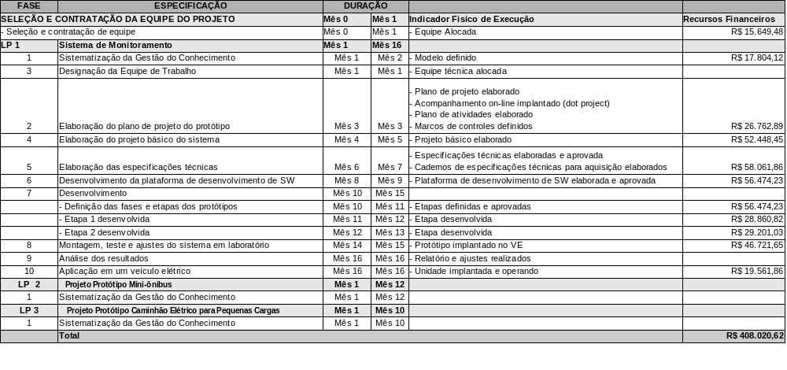

7.2 Custos Indiretos (mensal)
Desembolso mensal referente custos pela gestão administrativa do projeto.
7.3 Cronograma de desembolso (previsão)
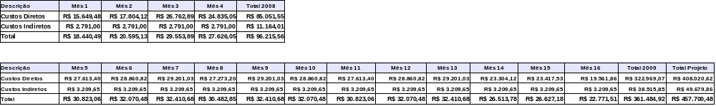
- Previsão de desembolso total de acordo com as metas estabelecidas no cronograma de atividades.
8. IDENTIFICAÇÃO DOS RISCOS

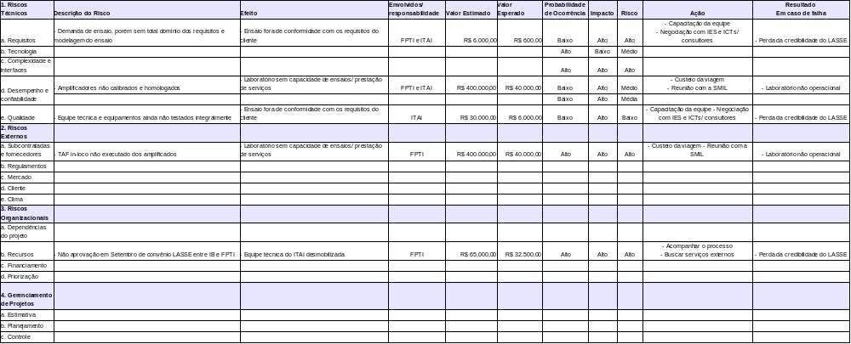

9. RESULTADOS ESPERADOS

- Gestão do conhecimento implantado
- Sistema de Monitoramento protótipo implantado no VE

10. INVESTIMENTO E ESFORÇO PARA DESENVOLVIMENTO

Para o desenvolvimento do projeto, o ITAI estará disponibilizando uma equipe técnica especializada, de forma suprir as necessidades técnicas para a execução da gestão técnica e administrativa, os custos envolvidos são de (R$ 00,00):
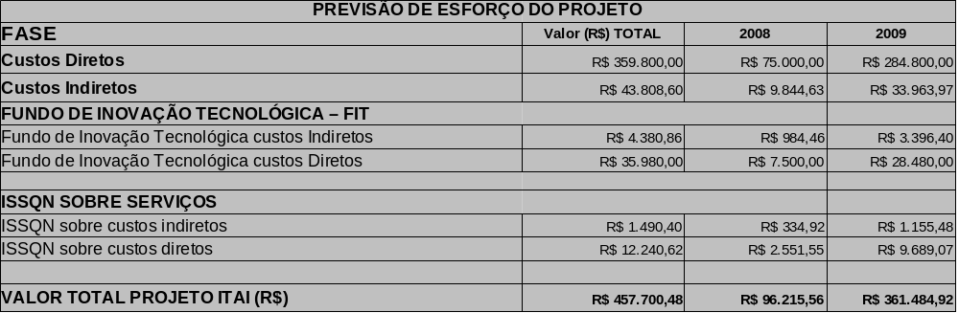
11. DOCUMENTOS – MODELO GESTÃO

Os documentos elaborados pelo Escritório de Projetos e validados para constituirem como Modelo de Gestão são os seguintes:

- Plano de Trabalho
- Proposta Técnico – comercial
- Project Charter
- WBS
- Matriz de Risco
- Matriz de Responsabilidade
- Matriz de Comunicação
- Plano de Projeto
- Controle de mudança
- Atas de reunião
- DCI Trimestral
- Termo de Encerramento do Projeto.

12. VALIDADE DESTA PROPOSTA

Esta proposta tem validade de <nº dias> dias, a iniciar em <dia> de <mês> de <ano>.

_________________________________
XXXX

